
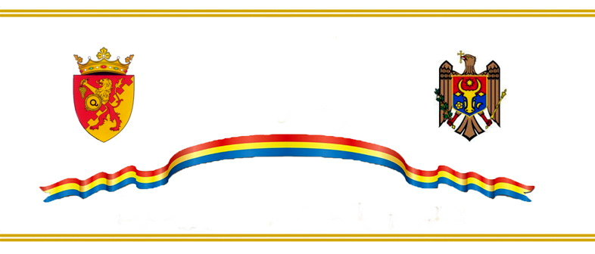
REPUBLICA MOLDOVA

CONSILIUL RAIONAL CIMIŞLIA

Direcţia Învăţământ General
MD-4101, or. Cimişlia, bd. M. Viteazul 44 . Tel./fax +373 241 22748
www.dicm.md e-mail: dgitscimislia@gmail.com

Perioada
activității taberei de odihnă și întremare a sănătății a copiilor și adolescenților „Izvoraș” s. Zloți în sezonul estival 2023

Schimb | Început | Nr. de zile | Sfârșit | Clasa | Nr. de copii într-un schimb | Personalul taberei, nr. Personae
I | 05.06.2023 | 10 | 14.06.2023 | I-IV | 120 | 14
II | 16.06.2023 | 10 | 25.06.2023 | V-VI | 120 | 14
III | 27.06.2023 | 10 | 06.07.2023 | VII-VIII | 120 | 14
IV | 09.07.2023 | 10 | 18.07.2023 | VIII-IX | 120 | 14

